**ТУЛЬСКАЯ ОБЛАСТЬ**

**ГЛАВА МУНИЦИПАЛЬНОГО ОБРАЗОВАНИЯ**

**ВЕНЕВСКИЙ РАЙОН**

**П О С Т А Н О В Л Е Н И Е**

**О назначении публичных слушаний по обсуждению проекта**

**постановления администрации муниципального образования**

**Веневский район о предоставлении разрешения на условно-**

**разрешенный вид использования земельного участка**

**от 23 января 2025 года № 2**

**г. Венев**

В соответствии с Градостроительным кодексом Российской Федерации, ст. 28 Федерального закона от 06.10.2003 № 131-ФЗ «Об общих принципах организации местного самоуправления в Российской Федерации», Законом Тульской области от 29.12.2006 № 785-ЗТО «О градостроительной деятельности в Тульской области», на основании Устава муниципального образования Веневский район, Положения о порядке организации и проведения публичных слушаний в муниципальном образовании Веневский район, утвержденного решением Собрания представителей муниципального образования Веневский район от 29.03.2022г. № 49/304 «Об утверждении положения о порядке организации и проведения публичных слушаний (общественных обсуждений) в муниципальном образовании Веневский район», с целью обсуждения и выявления мнения жителей муниципального образования Веневский район,

ПОСТАНОВЛЯЮ:

1. Назначить публичные слушания по обсуждению проекта постановления администрации муниципального образования Веневский район о предоставлении разрешения на условно-разрешенный вид использования «Объекты культурно-досуговой деятельности» земельного участка площадью 850 кв. м расположенного по адресу: Тульская область, Веневский район п. Бельковский, ул. Школьная, территориальная зона: Ж-1, 11 февраля 2025 года в 15.00 часов в здании администрации муниципального образования Веневский район по адресу: Тульская область, г. Венев, пл. Ильича, д.4.

Перечень информационных материалов: проект постановления администрации муниципального образования Веневский район (приложение 1), схема расположения земельного участка (приложение 2).

2.   Утвердить состав комиссии по подготовке и проведению публичных слушаний (приложение 3).

2.1.  Первое заседание комиссии по подготовке и проведению публичных слушаний провести «24» января 2025 г. в 10.30 часов   в помещении администрации муниципального образования Веневский район по адресу: г. Венев, пл. Ильича, д.4, каб. 209.

2.2.   Экспозицию   проекта провести в здании администрации муниципального образования Веневский район по   адресу: Тульская область, г. Венев, пл. Ильича, д. 4, с 24.01.2025г. по 11.02.2025г. Материалы экспозиции разместить на официальном сайте муниципального образования Веневский район в разделе «Публичные слушания». Консультации по экспозиции проекта провести в здании администрации муниципального образования Веневский район каб. 111, по телефону 8(48745) 2-49-21 с 10.00 до 11.00 часов каждую среду и четверг.

3. Предложения и замечания, касающиеся проекта, можно подавать в устной и письменной  форме  в  ходе  проведения  собрания  участников  публичных слушаний;  в  письменной  форме  или в форме электронного документа в адрес организатора  публичных слушаний с 24 января 2025г. по 06 февраля 2025г. в будние дни с 10.00 часов  по 13.00 часов в здании администрации муниципального образования Веневский район по адресу: г. Венев, пл. Ильича, д.4, каб. 209, по телефону 8 (48745) 2-37-32;   а   также  посредством  записи  в  журнале учета посетителей экспозиции проекта, подлежащего рассмотрению на публичных слушаниях.

4.   Проект,  вносимый на рассмотрение   на  публичных  слушаниях,  и информационные  материалы подлежат размещению на официальном сайте муниципального образования Веневский район <https://venevskij-r71.gosweb.gosuslugi.ru/>.

5.  Участники  публичных  слушаний  обязаны  иметь  при себе документы, содержащие   сведения  о  фамилии,  имени,  отчестве  (при  наличии),  дате рождения,  адресе  места  жительства  (регистрации)  -  для физических лиц; наименование,   основной   государственный   регистрационный  номер,  место нахождения  и  адрес  -  для  юридических  лиц, с  приложением  документов, подтверждающих  такие  сведения.  Участники  публичных слушаний, являющиеся правообладателями  соответствующих земельных участков и (или) расположенных на  них  объектов  капитального строительства и (или) помещений, являющихся частью  указанных  объектов  капитального строительства, также представляют сведения  соответственно  о таких земельных участках, объектах капитального строительства,    помещениях,    являющихся   частью   указанных   объектов капитального    строительства,    из   Единого   государственного   реестра недвижимости  и иные документы, устанавливающие или удостоверяющие их права на  такие земельные участки, объекты капитального строительства, помещения, являющиеся частью указанных объектов капитального строительства. Справки по телефону: 8 (48745) 2-37-32.

6.   Комиссии   по   подготовке   и  проведению  публичных  слушаний  и общественных  обсуждений  в  установленном  порядке  обеспечить  проведение вышеуказанных   публичных   слушаний  и  организовать  учет  предложений замечаний, касающихся проекта до 06 февраля 2025г.

7.  Опубликовать  настоящее постановление в газете «Вести Веневского района» и разместить на официальном сайте муниципального образования Веневский район <https://venevskij-r71.gosweb.gosuslugi.ru/>.

8. Постановление вступает в силу со дня его официального опубликования.

**Глава муниципального образования**

**Веневский район Кипиани В.И.**

Приложение № 1

к постановлению главы

муниципального образования

Веневский район от 23.01.2025г.

 **Проект**

**АДМИНИСТРАЦИЯ**

**МУНИЦИПАЛЬНОГО ОБРАЗОВАНИЯ**

**ВЕНЕВСКИЙ РАЙОН**

**ПОСТАНОВЛЕНИЕ**

|  |  |
| --- | --- |
| от _______________ | № _______ |

**О предоставлении разрешения на условно-разрешенный вид использования земельного участка**

Руководствуясь ст. 39 Градостроительного Кодекса РФ, Федеральным законом от 06.10.2003 № 131–ФЗ «Об общих принципах организации местного самоуправления в Российской Федерации», Законом Тульской области от 29.12.2006 № 785-ЗТО «О градостроительной деятельности в Тульской области», постановлением администрации муниципального образования Веневский район от 17.02.2021 № 137 «Об утверждении правил землепользования и застройки муниципального образования Грицовское Веневского района», на основании заключения о результатах проведения публичных слушаний, администрация муниципального образования Веневский район ПОСТАНОВЛЯЕТ:

1. Предоставить разрешение на условно-разрешенный вид использования «объекты культурно-досуговой деятельности» земельного участка, расположенного  по адресу: Тульская область, Веневский район, п. Бельковский, ул. Школьная, площадью 850 кв.м. расположенного в зоне Ж-1.

2. Опубликовать настоящее постановление в газете «Вести Веневского района».

3. Отделу по МСУ и информационным технологиям администрации муниципального образования Веневский район разместить настоящее постановление в сети Интернет на официальном сайте администрации муниципального образования Веневский район.

4. Постановление вступает в силу со дня опубликования.

|  |  |
| --- | --- |
| **Глава администрации муниципального образования Веневский район** | **А.Г. Шубчинский** |

Приложение № 2

к постановлению главы

муниципального образования

Веневский район от 23.01.2025г.

**Схема расположения земельного участка или земельных участков**

**на кадастровом плане территории**

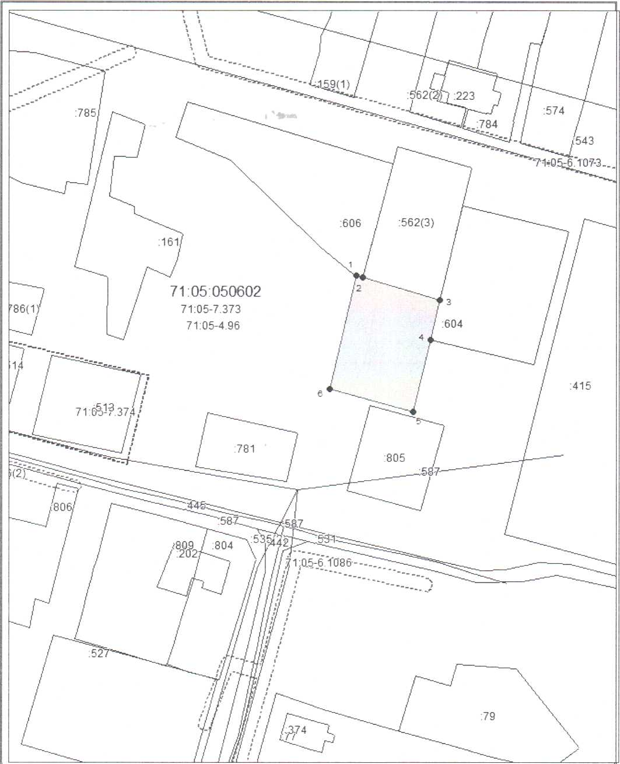

**Схема расположения земельного участка или земельных участков  
на кадастровом плане территории**

|  |  |  |
| --- | --- | --- |
| **Условный номер земель** | **ного участка —** | |
| (указывается в случае, если предусматривается образование двух и более земельных участков) | |
| **Площадь земельного участка** 850 м2  (указывается проектная площадь образуемого земельного участка, вычисленная с использованием технологических и программных средств, в том числе размешенных на официальном сайте федерального органа исполнительной власти, уполномоченного Правительством Российской Федерации на осуществление государственного кадастрового учета, государственной регистрации прав, ведение Единого государственного реестра недвижимости и предоставление сведений, содержащихся в Едином государственном реестре недвижимости, в информационно­телекоммуникационной сети "Интернет" (далее - официальный сайт), с округлением до 1 квадратного метра Указанное значение площади земельного участка может быть уточнено при проведении кадастровых работ не более чем на десять процентов) | | |
| **Обозначение характерных точек границ** | **Координаты, м**  (указываются в случае подготовки схемы расположения земельного участка с использованием технологических и программных средств, в том числе размешенных на официальном сайте Значения координат, полученные с использованием указанных технологических и программных средств, указываются с округлением до 0,01 метра) | |
| **X** | **Y** |
| **1** | **2** | **3** |
| 1 | 742443,20 | 293554,63 |
| 2 | 742442,57 | 293556,48 |
| 3 | 742435,96 | 293578,85 |
| 4 | 742424,25 | 293576,06 |
| 5 | 742403,38 | 293571,20 |
| 6 | 742409,95 | 293546,90 |
| 1 | 742443,20 | 293554,63 |

Приложение № 3

к постановлению главы

муниципального образования

Веневский район от 23.01.2025г.

**СОСТАВ КОМИССИИ ПО ПОДГОТОВКЕ**

**И ПРОВЕДЕНИЮ ПУБЛИЧНЫХ СЛУШАНИЙ**

|  |  |  |
| --- | --- | --- |
| № п\п | Ф.И.О. | Статус, должность (для работающих) |
| 1. | Кипиани В.И. | Глава муниципального образования Веневский район |
| 2. | Жидких В.Д. | Глава администрации муниципального образования Грицовское Веневского района |
| 3. | Якушина Т.В. | Начальник отдела по жизнеобеспечению населения, архитектуре и строительству администрации муниципального образования Веневский район (по согласованию) |
| 4. | Дегтярева Т.В. | Консультант отдела по жизнеобеспечению населения, архитектуре и строительству администрации муниципального образования Веневский район (по согласованию) |
| 5. | Мельникова Т.В. | Начальник отдела земельных отношений комитета по земельным и имущественным отношениям администрации МО Веневский район (по согласованию) |
| 6. | Лапаревич В.Н. | Главный специалист аппарата Собрания представителей муниципального образования Веневский район |
| 7. | Безрукова О.С. | Ведущий специалист аппарата Собрания представителей муниципального образования Веневский район |

Приложение № 4

к постановлению главы

муниципального образования

Веневский район от 23.01.2025г.

**Оповещение о начале публичных слушаний**

В соответствии с постановлением главы муниципального образования Веневский район от 23 января 2025 года №2 «О назначении публичных слушаний по обсуждению проекта постановления администрации муниципального образования Веневский район о предоставлении разрешения на условно- разрешенный вид использования земельного участка», публичные слушания назначены на 11 февраля 2025 года с 15.00 до 15.30 часов в здании администрации муниципального образования Веневский район по адресу: г. Венев, пл. Ильича, д.4, каб. 209.

Перечень информационных материалов:

- проект постановления администрации муниципального образования Веневский район о предоставлении разрешения на условно-разрешенный вид использования земельного участка;

- схема расположения земельного участка или земельных участков на кадастровом плане территории.

Экспозиция проекта проходит в здании администрации муниципального образования Веневский район по адресу: г. Венев, пл. Ильича, д.4 с 24.01.2025 по 11.02.2025г. Консультации по экспозиции проекта проводятся в здании администрации муниципального образования Веневский район по адресу: г. Венев, пл. Ильича, д.4 с 24.01.2025 по 11.02.2025г. с 10.00. до 11.00 часов каждую среду и четверг.

Предложения и замечания, касающиеся проекта, можно подавать в устной и письменной форме в ходе проведения собрания участников публичных слушаний (общественных обсуждений), в письменной форме в адрес организатора публичных слушаний с 24.01.2025г. по 11.02.2025г. в будние дни с 10.00 часов по 13.00 часов в здании администрации муниципального образования Веневский район по адресу: г. Венев, пл. Ильича, д.4 каб. 209, а также посредством записи в журнале учета посетителей экспозиции проекта, подлежащего рассмотрению на публичных слушаниях.

Проект, подлежащий рассмотрению на публичных слушаниях (общественных обсуждений), и информационные материалы к нему размещены на официальном сайте по следующему адресу: <https://venevskij-r71.gosweb.gosuslugi.ru/>.